CLEI | TIEMPO | GUIA DE APRENDIZAJE Nº | NOMBRE DE LA GUÍA | PERÍODO
Cuatro | 10 semanas | 2 | Hoja de cálculo: Nivel Básico | 2

PRESENTACIÓN GENERAL DE LA GUÍA

La guía que estás a punto de iniciar, es una guía básica que te servirá para que conozcas las herramientas y funciones que podrás aplicar con el uso de la Hoja de Cálculo y que posteriormente, utilizarás para resolver diversidad de planteamientos que te encontrarás en el trabajo y en la vida diaria.

A través del curso, hallarás tres temas fundamentales que se irán complementando a medida de tu progreso en el mismo. Estos temas son básicamente:

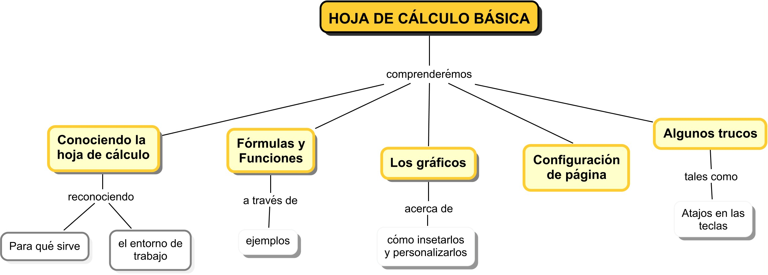

DESARROLLO TEMÁTICO

La Hoja de Cálculo es una herramienta muy útil que permite realizar múltiples funciones y operaciones. La Hoja de Cálculo en sí, es un programa capaz de trabajar con números de forma sencilla e intuitiva. Para ello utiliza una cuadrícula donde en cada celda de la cuadrícula, se pueden introducir números, letras y gráficos.
Los documentos de Microsoft Excel se llaman libros y están compuestos de hojas de cálculo.
  - ¿Para qué sirve la Hoja de Cálculo?
Un aspecto importante de la Hoja de Cálculo es que no es necesario ser un experto en matemáticas o en contabilidad para utilizarlo. En muchas ocasiones es suficiente con utilizar las operaciones básicas. Por supuesto, si sabes matemáticas mucho más provecho podrás sacar de la Hoja de Cálculo.
Hoja de Cálculo se utiliza para multitud de cosas, tanto en el plano personal como en el plano profesional. Desde llevar las cuentas familiares, hasta los más complejos cálculos financieros. Solo debes “Aplicar” ingenio a tus necesidades y un poco de la Hoja de Cálculo, te resolverá todo.
  - Elementos que la conforman
Libro | Es el archivo que creamos con la Hoja de Cálculo, es decir, todo lo que hacemos en este programa se almacenará formando el libro de trabajo. Los libros de trabajo de La Hoja de Cálculo tienen la extensión .XLS. Está formado por varias hojas de cálculo.
Hoja de Cálculo | Es uno de los distintos tipos de hojas que puede contener un libro de trabajo. Es una herramienta muy útil para todas aquellas personas que trabajen con gran cantidad de números y necesiten realizar cálculos u operaciones con ellos.
Celdas, filas y columnas | Cada columna se nombra por letras, por ejemplo A, B, C,.......AA, AB,........IV. Cada fila se numera desde 1 hasta 65536.
La intersección de una columna y una fila se denomina Celda y se identifica con el nombre de la columna a la que pertenece y a continuación el número de su fila, por ejemplo: la primera celda pertenece a la columna A y la fila 1 por lo tanto, la celda tendrá como referencia A1.
En el siguiente grafico puede observarse con claridad los elementos que componen una hoja de cálculo:
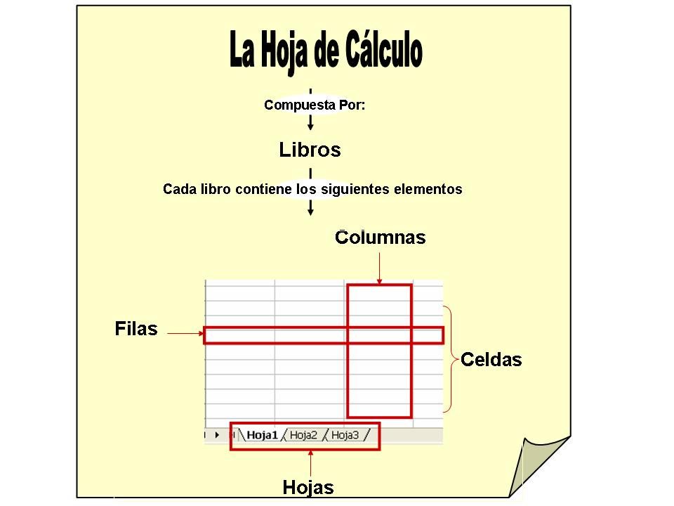
  - Tipos de datos
En una hoja de cálculo podemos introducir los siguientes tipos de datos.
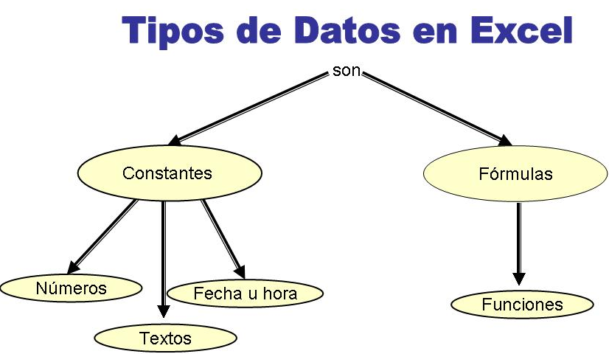

Una función es una fórmula especial escrita con anticipación y que acepta un valor o valores, realiza unos cálculos y devuelve un resultado. Todas las funciones tienen que seguir una sintaxis y si ésta no se respeta, la Hoja de Cálculo nos mostrará un mensaje de error.
    - Si la función va al comienzo de una fórmula debe empezar por el signo “=”.
    - Los argumentos o valores de entrada van siempre entre paréntesis. No dejes espacios, antes o después de cada paréntesis.
    - Los argumentos pueden ser valores constantes (número o texto), fórmulas o funciones.
    - Los argumentos deben de separarse por ":".

Ejemplo No.1:
En el ejemplo de la parte inferior podríamos colocar en la celda A10 la fórmula: =A3+A4+A5+A6+A7+A8, pero esto mismo resultaría horrible si en lugar de 5 celdas hubiese que sumar 100.
En lugar de esa fórmula, utilizamos la función =SUMA(A3:A8) que realizará exactamente la misma operación; sumar el rango de celdas A3:A8.
Las funciones aceptan unos valores (en este caso el rango de celdas) llamados argumentos.
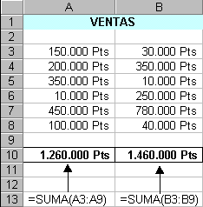

      - La sintaxis de una función
        - Nombre _ función: el nombre que define la función a utilizar, puede ser colocado indistintamente en mayúscula o minúscula.
        - Argumento: Se escribe entre paréntesis y son los valores sobre los que va a operar la función para obtener un resultado. Los argumentos se separan usando punto y coma “;” o dos puntos “:” en caso de usar una rango de datos.
        - El operador ":" nos identifica un rango de celdas, así A2:D2 indica todas las celdas incluidas entre la celda A2 y la D2, así la función sería equivalente a:
=A2+B2+C2+D2.
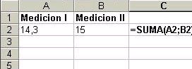

Analiza la Hoja de Cálculo que se te presenta y observa la ventaja de utilizar la función. Las fórmulas pueden contener más de una función, y pueden tener funciones anidadas dentro de la fórmula.
Ejemplo No.2
Se requiere sumar el dinero recogido por cada grupo de trabajo para luego calcular, cuánto dinero le corresponde a cada una de las personas que integran los distintos grupos de trabajo.
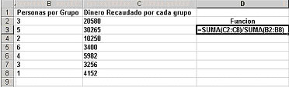
Nótese como usando la hoja de Cálculo, pudimos resolver este procedimiento usando una función sencilla, sólo fue necesario plasmar en la hoja el procedimiento.

Para que tengamos mas claridad en el uso de las Funciones miremos un par de ejemplos adicionales:
Ejemplo No.3:
Llevar un control personal de Gastos. Una vez abierto el libro de cálculo, procedemos a introducir los datos con los que vamos a trabajar.
Los servicios o tipo de gastos personales que tenemos al mes, los colocaremos en una columna y el monto a cancelar o valor gastado en la columna continua, sólo nos resta utilizar la función Suma, para así obtener el monto total a pagar por los servicios expuestos.
Como ya hemos utilizado la función Suma, entonces la aplicaremos de la siguiente forma:
- Activamos la celda en donde queramos que aparezca el resultado. (Una celda en blanco)
- Escribimos en la celda activa la función Suma de la siguiente manera: =Suma(B3:B6).
- Listo ya tenemos el resultado del monto total de nuestro Gastos. Ahora Ya tienes una hoja donde Podrás Calcular tu Control de Gastos.
Ejemplo No.4:
El ejemplo que se muestra a continuación, nos permite ampliar un poco más las posibilidades de nuestra hoja de cálculo para la resolución de problemas. Observaremos como emplear nuestros conocimientos en la elaboración de una factura.
Al igual que en el ejemplo anterior, primero debemos disponer de forma ordenada los datos con los que vamos a trabajar, en este caso te vas a inventar unos gastos ficticios diferentes a los de este ejemplo:
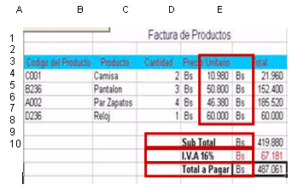
Una vez que los datos estén ordenados, comenzaremos a ejecutar los cálculos necesarios.
Los cálculos que debemos efectuar son para hallar los valores que en la figura anterior se ven dentro de recuadros rojos.
Miremos entonces:
- El total será calculado, con una fórmula que me permite obtener el producto (multiplicación) de los valores incluidos en las celdas.
Para este Ejemplo debemos multiplicar los valores ubicados en la columna C y D.
Las fórmulas a utilizar serán:
=C4*D4 (Manteniendo la posición de los datos tal como se muestran en la imagen)
=C5*D5
=C6*D6
=C7*D7
- Una vez calculado los totales tendremos que calcular el campo sub-total que lo obtendremos como la sumatoria de los totales.
Ya hemos utilizado la función Suma, entonces será muy fácil hacer este cálculo. =suma(E4:E7)
- Luego debemos calcular el impuesto a pagar IVA 16%, generado por el total ya calculado.
Es un cálculo sencillo, tomando en cuenta que solo es necesario multiplicar el Sub-total por el porcentaje solicitado (16%), recuerda ubicarte en la celda donde requieras colocar el resultado =E9*16%
Listo, obtuvimos el monto generado por impuesto. Ahora sólo nos resta calcular el Total a pagar. Estamos seguros, que ya sabes como calcularlo...
¡Correcto!, una Suma Simple entre el valor del sub-Total y el monto generado por el IVA16%. Así de sencillo, es aplicar a nuestras necesidades a la hoja de cálculo. Quizás, ya tienes algunas propuestas para emplearla.

Para elaborar un gráfico lo primero que tenemos que hacer es digitar la información así:

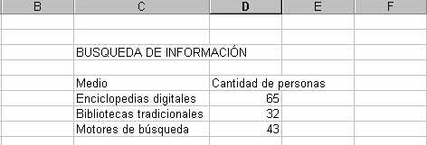

Luego de que tengamos digitada la información, seleccionamos las celdas correspondientes a la información que deseamos graficar así:
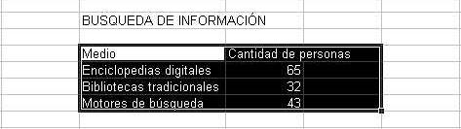

Hacemos clic sobre el menú Insertar de la parte superior y elegimos el tipo de gráfico que deseamos para este caso se ha elegido Columna:

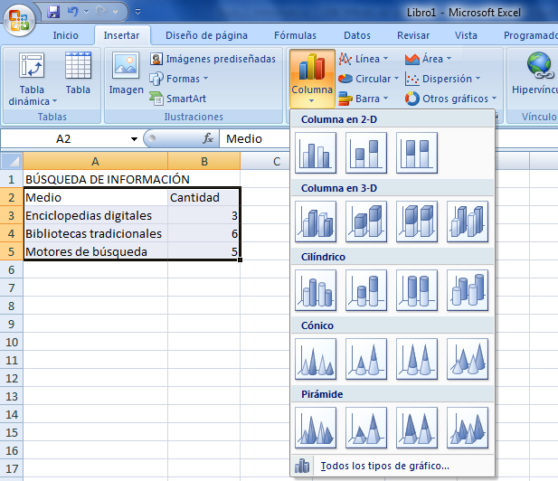

Una vez elegimos el gráfico que deseamos este aparece en la pantalla y la barra de herramientas superior cambia para elegir las opciones dependiendo del gráfico elegido tal como se muestra en la siguiente pantalla:
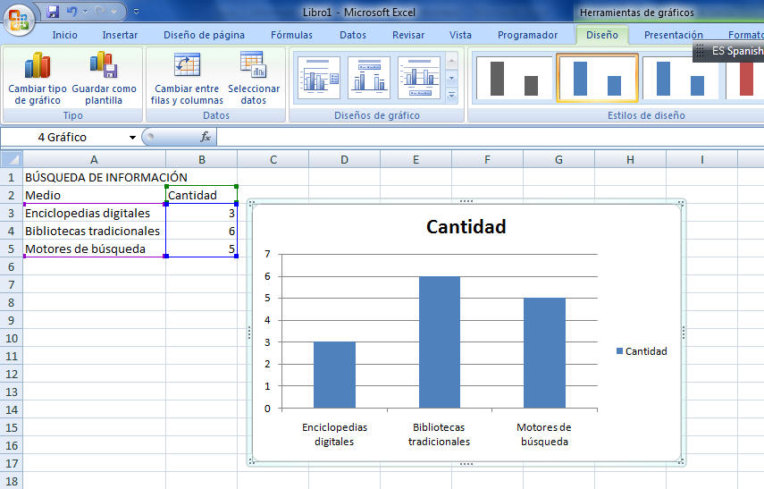

El anterior gráfico hace referencia al número de personas que utilizan diferentes medios para consultar información, 65 personas utilizan enciclopedias digitales, 32 personas utilizan ls bibliotecas tradicionales y 43 personas utilizan motores de búsqueda, este es solo un ejemplo de la manera como podemos utilizar los gráficos.

La página en Excel se configura, como en las otras aplicaciones del office por el menú archivo, configurar página. Es importante siempre antes de imprimir verificar muy bien la posición del documento y adecuarlo, pues a diferencia de word, por defecto no estaremos viendo siempre el tamaño de la página.

Hay varios elementos que son diferentes pero que no vale la pena resaltar en este momento en profundidad, por eso solo veremos algunos, sin embargo estás invitado a probarlos. Por ejemplo, cuando das clic en el menú DISEÑO DE PÁGINA, en la pestaña Página aparece una opción que dice ajustar al…. Y está un porcentaje.  ¿Sabes cuál es su utilidad?  Pues bien, sirve para disminuir o aumentar el tamaño del contenido de una página con el fin precisamente de ajustarlo para imprimir. | 

Antes de imprimir una hoja de cálculo, es conveniente que configuremos la página, para modificar factores que afectan a la presentación de las páginas impresas, como la orientación, encabezados y pies de página, tamaño del papel, ...
Para ello, nos situaremos en la pestaña Diseño de página.
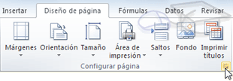
En la sección Configurar página encontraremos botones rápidos a muchas de las opciones: para configurar márgenes, la orientación del papel, el tamaño, etc.
Pero si lo que queremos es acceder a todas las opciones de configuración, deberemos pulsar el pequeño botón de la esquina inferior derecha. Como siempre, se abrirá una nueva ventana.
El cuadro de diálogo Configurar página está organizado en varias pestañas: La primera de las fichas se denomina Página y permite indicar características como la orientación del papel, el tamaño del papel que utilizamos y otros parámetros.
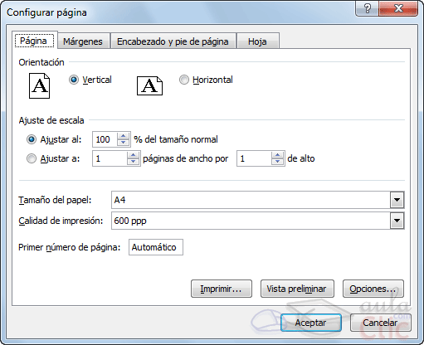
Selecciona la orientación del papel, vertical u horizontal. (En la impresora se colocará el papel siempre de la misma forma).
En el recuadro Escala nos permitirá indicarle si deseamos que la salida a impresora venga determinada por un factor de escala (100%, 50%, 200%,...) o bien ajustando automáticamente la hoja en un número de páginas específico (una página de ancho por 1 de alto, así se imprimirá en una sola hoja,...).
Para modificar los márgenes superior, inferior, derecho e izquierdo de las hojas a imprimir, utilizar la ficha Márgenes.
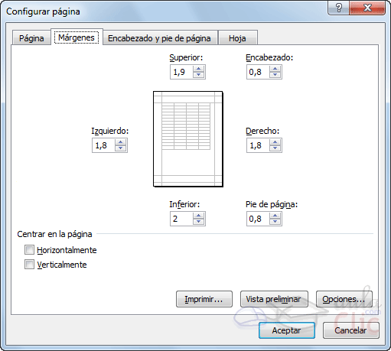
Si la hoja tiene encabezado: o pie de página:, también nos permite indicar a cuántos centímetros del borde del papel queremos que se sitúen.
Si deseas que tu salida tenga centradas las hojas tanto horizontal como verticalmente, Excel nos lo realizará automáticamente activando las casillas Horizontalmente y/o Verticalmente respectivamente.
En la ficha Encabezado y pie de página podrás personalizarlos y ajustar diferentes parámetros.
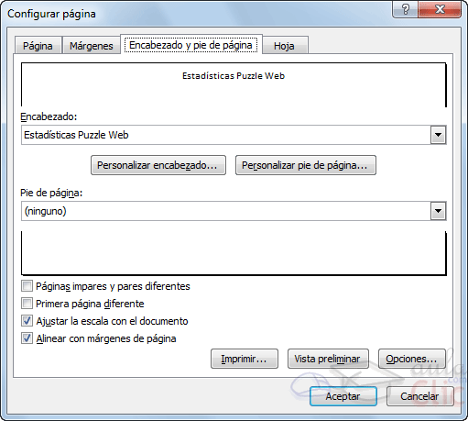
Para conocer cómo personalizar el encabezado o pie de página.



A continuación conocerás algunos “atajos” y trucos que se pueden realizar usando excel, estás invitado a probarlos.

- Atajos de teclado
- Poner la fecha del ordenador: Ctrl + ;
- Poner la hora del ordenador: Ctrl + :
- Repetir el contenido de la celda inmediatamente superior: Ctrl + ' (apóstrofe)
- Repetir del contenido de la celda inmediatamente a la izquierda: Ctrl + D
  - Editar fórmulas: Cuando está editando una fórmula en la barra de fórmulas y tiene seleccionados algunos caracteres o números, al pulsar Supr se borra la selección. Si pulsa la combinación de teclas Ctrl + Supr cuando no hay caracteres seleccionados se borrarán todos los caracteres desde el punto donde está el cursor hasta el final de la línea.
  - Borrar celdas con el autorrelleno: También se puede utilizar la característica de autorrellenado para borrar el contenido de las celdas. Sólo ha de seleccionar el rango que quiere eliminar, situar el cursor sobre el cuadro de llenado y arrastrar el cursor sobre el bloque. A medida que pasa por encima de ellas las celdas toman el color gris y cuando suelte el botón del ratón se borrará el contenido de todas las celdas con color gris.
  - Desplazamiento rápido con las barras de desplazamiento: Pulsar la tecla Mayúsc mientras se arrastra con el ratón la barra de desplazamiento.
  - Simulador de vuelo en Excel 97: Abrimos Excel y pulsamos F5. Escribimos X97:l97 y pulsamos Intro. Pulsamos el tabulador. Manteniendo pulsadas las teclas CTRL y ALT seleccionamos el icono de asistente para gráficos. Y nos aparece un simulador que se controla con el ratón.
  - Selección de rango de forma exacta: En hojas de cálculo complejas o con celdas muy pequeñas es difícil seleccionar un conjunto arrastrando con el ratón. Podemos pinchar en la primera celda y pulsar la tecla MAYUS y pinchar en la última celda, se seleccionará todo el rango comprendido en ese rectángulo imaginario.
  - Formato rápido
CTRL.+N: negrita.
CRTL+S: subrayado.
CTRL+K: cursiva.
CTRL+5: Tachado.
CTRL.+9: ocultar fila.
CTRL+MAYUS+8: recuperar fila.
CTRL+0: ocultar columna.
CTRL+MAYUS+9: recuperar columna.
MAYUS+F11: insertar una nueva hoja.
F11: crear un gráfico con el rango seleccionado.
- Números aleatorios: Excel permite la generación de números aleatorios por medio de la función RAND(). Multiplicando la fórmula RAND() por un número se obtiene el límite máximo de los números aleatorios. Por ejemplo, si utilizamos RAND() *10, el máximo será 10. Es necesario multiplicar para obtener números enteros; en caso contrario, obtendremos decimales. Hemos de tener en cuenta que los números cambiarán cada vez que recalculemos la plantilla, por lo que si queremos fijarlos hemos de copiarlos a otra celda con la opción [Pegado especial] del menú [Edición].
- Apertura al inicio: Si al utilizar Excel trabaja siempre con la misma plantilla, puedes guardarla dentro de la carpeta \ARCHIVOS DE PROGRAMA\MICROSOFT OFFICE\OFFICE\XLSTART. El libro se abrirá automáticamente cada vez que inicies el programa.
- Crear una nueva Hoja de cálculo nueva o realizar una copia rápida de una Hoja ya existente: La Hoja de Cálculo que quieras reproducir o copiar con las mismas propiedades y características que la hoja activa, sólo has de señalarla con el ratón en la parte inferior donde aparecen las lengüetas de las hojas y pulsar sin soltar la tecla de Control (Ctrl) y arrastrarla en horizontal y soltarla cuando aparezca el signo +. Con esto lo que hemos creado es una nueva hoja de cálculo si estaba en blanco o una copia exacta si teníamos cualquier clase de dato.
- Asistente de división: Cuando tenemos una columna con datos que queremos dividir (por ejemplo, nombres y apellidos), podemos usar el asistente de conversión de tabla en texto para realizar esta tarea. Seleccionen los datos a dividir. Hacemos clic en [Datos/ Texto en Columna], elegimos la opción [Delimitados] y pulsamos [Siguiente]. En [Delimitadores] dejamos solamente [Espacios] habilitado. Hacemos clic en [Siguiente], y en la tercera pantalla, elegimos la segunda columna para separar definitivamente, después pulsamos en [Finalizar].
- Cerrar todos los libros: Pulsamos Mayusc y sin soltar pinchamos en el menú Archivo y la opción Cerrar habrá cambiado a Cerrar todo.
- Insertar un comentario en una celda: Pulsamos Mayusc+F2 y aparecerá el comentario para que lo rellenemos.
- Más de una línea en la misma celda: Si queremos crear más de una línea en la misma celda escribimos los datos que deseemos y pulsamos ALT+INTRO, así cuantas líneas queramos crear.
- Insertar una hoja nueva en un libro: Pulsamos Mayusc+F11 y se insertará una hoja nueva por delante (a la izquierda) de la hoja que tengamos activa.

BLIBLIOGRAFÍA

Rodríguez. J (2000). Iniciación y Referencia Microsoft Excel 2000. Mc.Graw-Hill
Sánchez, M. (1999). Excel Paso a Paso. Interamericana de España. Madrid. Mc. Graw-Hill

CIBERGRAFÍA

http://es.wikipedia.org/wiki/.xls
http://www.aulafacil.com/Excel/temario.htm
http://www.monografias.com/trabajos16/sepa-excel/sepa-excel.shtml
http://www.aulaclic.es/excel2003/

